**ΠΡΟΔΙΑΓΡΑΦΗ ΕΝΟΠΛΩΝ ΔΥΝΑΜΕΩΝ**

ΤΡΟΠΟΠΟΙΗΣΗ 2η

1ης ΕΚΔΟΣΗΣ

ΠΕΔ-Α-00769

ΥΠΝΟΣΑΚΟΣ ΧΕΙΜΕΡΙΝΟΣ

ΟΚΤΩΒΡΙΟΣ 2025

ΕΛΛΗΝΙΚΗ ΔΗΜΟΚΡΑΤΙΑ

ΥΠΟΥΡΓΕΙΟ ΕΘΝΙΚΗΣ ΑΜΥΝΑΣ

ΑΔΙΑΒΑΘΜΗΤΟ-ΑΝΑΡΤΗΤΕΟ

ΣΤΟ ΔΙΑΔΙΚΤΥΟ

1. Σε κάθε σημείοτης παρούσας ΠΕΔ, όπου αναγράφεται «Χημείο Στρατού» αντικαθίσταται από «Χημείο Ενόπλων Δυνάμεων (ΧΗΕΔ)».

2. H **παράγραφος 4.2** αντικαθίσταται από την ακόλουθη:

**4.2 Πρώτες Ύλες**

**4.2.1** Ύφασμα ΝYLON ΤΟΥΑΛ 1/1 Νο 65, χρώματος βαθέος γαιώδους, με τα τεχνικά χαρακτηριστικά της Προσθήκης ΙΙ.

**4.2.2** Ύφασμα NYLON ΤΟΥΑΛ 1/1 Νο 135Ν επικαλυμμένο με πολυουρεθάνη, με τα τεχνικά χαρακτηριστικά της Προσθήκης ΙΙΙ.

**4.2.3** Ταινίες βαμβακερές χρώματος βαθέος γαιώδους Νο 15, 20/1, 25, 30, 50/1 με τα τεχνικά χαρακτηριστικά της Προσθήκης V.

**4.2.4** Ταινία χρώματος βαθέος γαιώδους συνδετική τύπου VELCRO 25 mm.

**4.2.5** Κλωστές βαμβακερές χρώματος βαθέος γαιώδους Νο 26/4, 30/3.

**4.2.6** Φερμουάρ χρώματος βαθέος γαιώδους με δύο λαβές ολισθητήρα (μέσα και έξω) μήκους 145-147 cm για υπνόσακο μεγέθους Νο 1, 165-167 cm για υπνόσακο Νο 2 και 185-187 cm για υπνόσακο Νο 3 με τα τεχνικά χαρακτηριστικά της Προσθήκης ΙV.

**4.2.7** Βάτα πολυεστερική, λευκή με τα τεχνικά χαρακτηριστικά της Προσθήκης VΙ.

**4.2.8** Πόρπη απλή μικρού μεγέθους με τα τεχνικά χαρακτηριστικά της Προσθήκης VIIΙ.

**4.2.9** Σούστες μπουτόν απλές (αρσενικές-θηλυκές) με τα τεχνικά χαρακτηριστικά της Προσθήκης VIΙ.

**4.2.10** Πεντάφυλλα χαρτοκιβώτια συσκευασίας με τα τεχνικά χαρακτηριστικά της Προσθήκης ΙX.

3. H **παράγραφος 4.3.2.9** αντικαθίσταται από την ακόλουθη:

**4.3.2.9** Επάνω στο εξωτερικό κάλυμμα της κουκούλας του υπνόσακου ράβεται ταινία βαμβακερή **Νο 20/1** της παραγράφου **4.2.3** σχήματος και διαστάσεων όπως φαίνεται στα σχέδια της Προσθήκης Ι. Η συρραφή του κυρίως υπνόσακου γίνεται με κλωστή βαμβακερή **χρώματος βαθέος γαιώδους, Νο 26/4** της παραγράφου **4.2.5** και με πυκνότητα βελονιών 2-3 ανά cm.

4.H **παράγραφος 5.1.2** αντικαθίσταται από την ακόλουθη:

**5.1.2 Κάθε υπνόσακος** (διπλωμένος) τοποθετείται σε πλαστική διάφανη σακούλα, κατασκευασμένη από πολυαιθυλένιο (LDPE ή HDPE), ανάλογων διαστάσεων (ευρύχωρη, που επιτρέπει τη διαπνοή), η οποία φέρει τουλάχιστον τέσσερις οπές αερισμού σε διάφορα σημεία, κατάλληλη για το σκοπό που προορίζεται. **Σε καμία περίπτωση**, η συσκευασία δεν πρέπει να είναι συμπιεσμένη και το υλικό κατασκευής να είναι PVC. **Έξι (6)** από τους εν λόγω υπνόσακους τοποθετούνται σε πεντάφυλλο χαρτοκιβώτιο συσκευασίας, κατάλληλων διαστάσεων, το οποίο ικανοποιεί της απαιτήσεις της Προσθήκης ΙΧ. Σε κάθε χαρτοκιβώτιο συσκευασίας, προστίθεται σακουλάκι απορρόφησης υγρασίας (silica gel). Κάθε χαρτοκιβώτιο συσκευασίας φέρει εξωτερικά ταινία (τσέρκι) μεταλλική ή πλαστική, μία κατά τον διαμήκη άξονα και δύο κατά τον εγκάρσιο άξονα.

5.H **παράγραφος 5.1.3** αντικαθίσταται από την ακόλουθη:

**5.1.3** **Δέκα (10) έως δεκαπέντε (15)** χαρτοκιβώτια συσκευασίας της παραγράφου

**5.1.2**, τοποθετούνται σε παλέτα κατάλληλων διαστάσεων, στερεώνονται σ’ αυτή με τσέρκια (δύο ανά άξονα) και περιτυλίσσονται με νάιλον ώστε να καλυφθούν πλήρως.

6. H **παράγραφος 5.1.4** αντικαθίσταται από την ακόλουθη:

**5.1.4** Σε περίπτωση που διαπιστωθεί κατά τον έλεγχο της παραλαβής των υπνοσάκων διαφορά από τα παραπάνω (όπως π.χ. μη ύπαρξη πλαστική διάφανης συσκευασίας, συμπιεσμένη συσκευασία άνευ οπών αερισμού, μη ύπαρξη silica gel στο χαροκιβώτιο συσκευασίας κ.λπ), η επιτροπή απορρίπτει την μερίδα και αφού αυτή συσκευαστεί με μέριμνα και έξοδα του προμηθευτή ακολουθείται η διαδικασία ελέγχου από την αρχή.

7. H **παράγραφος 5.2.1** αντικαθίσταται από την ακόλουθη:

**5.2.1** Στην εξωτερική όψη κάθε χαρτοκιβωτίου και επί της μεγαλύτερης πλευράς που δε φέρει άλλες επισημάνσεις, θα πρέπει να αποτυπώνονται με ανεξίτηλο τρόπο τα παρακάτω στοιχεία:

|  |  |
| --- | --- |
| **ΕΛΛΗΝΙΚΟΣ ΣΤΡΑΤΟΣ** | |
| **ΥΠΝΟΣΑΚΟΣ ΧΕΙΜΕΡΙΝΟΣ** | |
| (NSN) ΑΡΙΘΜΟΣ ΟΝΟΜΑΣΤΙΚΟΥ: |  |
| ΚΑΤΑΣΚΕΥΑΣΤΗΣ: |  |
| ΑΡΙΘΜΟΣ/ΕΤΟΣ ΣΥΜΒΑΣΗΣ: |  |
| ΑΡΙΘΜΟΣ ΜΕΡΙΔΑΣ: |  |
| ΜΕΓΕΘΟΣ - ΠΟΣΟΤΗΤΑ: | π.χ. **Νο 1** ΑΝΑΣΤΗΜΑ ΕΩΣ 1,70 m ή **Νο 2** ΑΝΑΣΤΗΜΑ ΑΠΟ 1,70 ΕΩΣ 1,85 m ή **Νο 3** ΑΝΑΣΤΗΜΑ ΠΑΝΩ ΑΠΟ 1,85 m |

8.Σε κάθε σημείοτης παρούσας ΠΕΔ, όπου αναγράφεται «σάκος/σάκοι συσκευασίας» αντικαθίσταται από «χαρτοκιβώτιο/χαρτοκιβώτιαα συσκευασίας».

### 

9. H **Προσθήκη ΙΙ** αντικαθίσταται από την ακόλουθη:

### **ΠΡΟΣΘΗΚΗ IΙ**

**ΕΙΔΙΚΕΣ ΑΠΑΙΤΗΣΕΙΣ ΓΙΑ ΤΟ ΥΦΑΣΜΑ NYLON ΤΟΥΑΛ 1/1 Νο 65**

**(NYLON 6,6 ή 6, Υγρασία 4,5 %)**

|  |  |  |  |
| --- | --- | --- | --- |
| **Α/Α** | **ΧΑΡΑΚΤΗΡΙΣΤΙΚΟ** | **ΑΠΑΙΤΗΣΗ** | **ΜΕΘΟΔΟΣ ΕΛΕΓΧΟΥ** |
| 1 | Βάρος σε gr/m2 : | 65 | ISO 3801 ή  ASTM D 3776 |
| 2 | Αντοχή στήμονα σε Kg **(Ελάχιστη)**: | 42 | ISO 13934-01 ή ASTM D 5034 |
| 3 | Αντοχή κρόκης σε Kg  **(Ελάχιστη)**: | 40 | ISO 13934-01 ή ASTM D 5034 |
| 4 | Πυκνότητα στήμονα (κλωστές/cm): | 42 | ISO 7211-2 |
| 5 | Πυκνότητα κρόκης (κλωστές/cm): | 40 | ISO 7211-2 |
| 6 | Τίτλος νήματος στήμονα: | 60-65 DENIER | ISO 137 (pes)  ISO 7211 Part 5 (υφαντά) |
| 7 | Τίτλος νήματος κρόκης: | 60-65 DENIER | ISO 137 (pes)  ISO 7211 Part 5 (υφαντά) |
| 8 | Ύφανση: | Απλή 1/1 | ISO 7211-1 (Οπτικά) |
| 9 | Σταθερότητα χρωματισμού **(Ελάχιστη)** |  |  |
|  | α. Στο ηλιακό φως: | 5 | ISO 105 B01 |
| β. Στην μέτρια πλύση: | 4-5 | ISO 105 C10  Test Number C (3) |
| γ. Στον τριβή: | 4-5 | ISO 105 X12 |
| 10 | NYLON (FILAMENTS): | NYLON 66 ή 6 (συνεχείς ίνες) | Χημική Ανάλυση ή Μικροσκόπιο |
| 11 | Χρωματισμός: | Γαιώδης Βαθύς:  **L*= 43,43**  **a*= 6,93**  **b*= 23,50** | Φασματοφωτόμετρο |
| 12 | Αντιστατική επεξεργασία: | Πρέπει να είναι ομοιόμορφη σε όλο το ύφασμα και να γίνεται με τη χρήση αντιστατικών ουσιών που να προσδίδουν μόνιμες αντιστατικές ιδιότητες. | |

**ΠΑΡΑΤΗΡΗΣΗ**

Πίνακας ανοχών και εκπτώσεων για χημικές εκτροπές υφασμάτων, όπως Προσθήκη ΙΙΙ παρούσας ΠΕΔ.

10. Η **παράγραφος 4 της Προσθήκης ΙΙΙ** αντικαθίσταται από την ακόλουθη:

**4. ΙΔΙΟΤΗΤΕΣ ΧΡΩΜΑΤΙΣΜΟΥ ΤΡΙΧΡΩΜΟΥ ΠΑΡΑΛΛΑΓΗΣ**

**4.1 Χρωματικές συντεταγμένες**

**4.1.1** Το ύφασμα πρέπει να φέρει στην εξωτερική του επιφάνεια τρεις αποχρώσεις ώστε να σχηματίζεται διασπαστικό σχέδιο παραλλαγής σύμφωνα με τα καθοριζόμενα στα προσαρτημένα **‘’1’’** και **‘’2’’** της παρούσας προσθήκης και με τιμές χρωμάτων σύμφωνες με το Πίνακα Ι:

**ΠΙΝΑΚΑΣ Ι**

|  |  |  |
| --- | --- | --- |
| **A/A** | **ΑΠΟΧΡΩΣΕΙΣ** | **Χρωματικές Συντεταγμένες** |
| 1 | Γαιώδες | L*= 59,14  a*= 3,37  b*= 19,47 |
| 2 | Πράσινο | L*= 31,30  a*= -6,80  b*= 12,20 |
| 3 | Γαιώδες Βαθύ | L*= 43,43  a*= 6,93  b*= 23,50 |

**4.1.2** Το διασπαστικό σχέδιο παραλλαγής πρέπει να προκύπτει από την εφαρμογή του πράσινου και του βαθέος γαιώδους χρώματος στο ύφασμα βάσης με χρώμα γαιώδες (πρώτα εφαρμόζεται το βαθύ γαιώδες και μετά το πράσινο). Το διασπαστικό σχέδιο των δύο χρωμάτων φαίνονται υπό κλίμακα στα προσαρτημένα **‘’1’’** και **‘’2’’** της παρούσας προσθήκης. Το διασπαστικό σχέδιο παραλλαγής θα ελέγχεται από δύο (2) τουλάχιστον τεμάχια υφάσματος τα οποία θα λαμβάνονται από διαφορετικές περιοχές του δείγματος. Το σχήμα και το μέγεθος των επιφανειών των αποχρώσεων του πράσινου και του βαθέος γαιώδους χρώματος των εξεταζόμενων δοκιμίων πρέπει να είναι ίδια με εκείνα που καθορίζονται στα προσαρτημένα **‘’1’’** και **‘’2’’** της παρούσας προσθήκης.

**4.1.3** Ο χρωματισμός θα ελέγχεται ως προς το τρίχρωμο της παραλλαγής, επιπλέον του προβλεπόμενου μακροσκοπικού ελέγχου από την επιτροπή παραλαβής, και από το Χημείο Ενόπλων Δυνάμεων (ΧΗΕΔ) στα δείγματα που θα αποστέλλονται για φυσικοχημικούς ελέγχους.

**4.1.4** Ο έλεγχος των αποχρώσεων θα γίνεται με φασματοφωτόμετρο που θα λειτουργεί με διάχυτο φωτισμό του δοκιμίου με πλήρη εκπομπή πηγής η οποία θα προσομοιάζει στη «CIE Source D65». Το υπό εξέταση δοκίμιο πρέπει να παρατηρείται από γωνία που δεν ξεπερνά τις 10° (μοίρες) από την κανονική γωνία παρατήρησης, συμπεριλαμβανομένης και της γωνίας αποφυγής κατοπτρισμού. Το μέγεθος του προτύπου ανοίγματος επί της συσκευής που χρησιμοποιείται για τη μέτρηση κάποιας απόχρωσης θα πρέπει να είναι διαμέτρου **1,2 - 1,5 cm**. Οι μετρήσεις θα πρέπει να γίνονται σε τρία (3) διαφορετικά σημεία στα τεμάχια του κάθε δείγματος μετρώντας το κάθε σημείο δύο φορές με διαφορετικό προσανατολισμό (υφάδι - στημόνι). Το τελικό αποτέλεσμα θα είναι ο μέσος όρος των έξι (6) μετρήσεων που πραγματοποιήθηκαν [τρία (3) σημεία Χ δύο (2) φορές = έξι (6)] για κάθε δείγμα. Τα προς εξέταση σημεία θα πρέπει να είναι διπλωμένα δύο (2) φορές προκειμένου κατά τη μέτρηση να μην επηρεάζονται από το φως. Κατά τη μέτρηση θα χρησιμοποιείται η εξίσωση CMC (Color Measurement Commities της Society of Dyers and colourists) για τον υπολογισμό του ΔΕ η οποία περιλαμβάνει και διορθωτικούς συντελεστές.

**4.1.5** Η βάση των μετρήσεων για κάθε απόχρωση με την οποία θα συγκριθεί η αντίστοιχη απόχρωση του προς εξέταση δείγματος είναι οι τιμές που φαίνονται στο παραπάνω πίνακα Ι. **Οι τιμές και ανοχές για κάθε απόχρωση φαίνονται στον παρακάτω Πίνακα ΙΙ**.

**4.1.6** Για οποιαδήποτε απόκλιση στη απόχρωση πέραν των ορίων που καθορίζεται παρακάτω το ύφασμα απορρίπτεται. Διευκρινίζεται ότι το ύφασμα απορρίπτεται ακόμη και στην περίπτωση που εμφανίζεται απόκλιση στην απόχρωση έστω και σε ένα μόνο χρώμα.

**ΠΙΝΑΚΑΣ ΙΙ**

|  |  |  |  |  |
| --- | --- | --- | --- | --- |
| **Α/Α** | **ΧΡΩΜΑ** | **ΑΠΟΔΕΚΤΑ**  **ΑΠΟΤΕΛΕΣΜΑΤΑ**  **ΣΥΓΚΡΙΣΗΣ ΕΠΙΣΗΜΟΥ**  **ΔΕΙΓΜΑΤΟΣ ΜΕ ΤΗ CMC (ΔΕ)** | **ΑΠΟΚΛΙΣΕΙΣ** | **ΕΚΠΤΩΣΗ** |
| **1** | Γαιώδες | **ΔΕ *≤* 1** | ***1< ΔΕ* ≤ *1,3*** | **0** |
| Μέχρι και **0,2** πάνω του ορίου, δηλαδή **1,5** | **1%** για κάθε **0,1** πάνω του ορίου |
| **2** | Πράσινο | ***ΔΕ* ≤ *1*** | ***1< ΔΕ ≤ 1,3*** | **0** |
| Μέχρι και **0,2** πάνω του ορίου, δηλαδή **1,5** | **1%** για κάθε **0,1** πάνω του ορίου |
| **3** | Γαιώδες Βαθύ | ***ΔΕ* ≤ *1*** | ***1< ΔΕ ≤ 1,3*** | 0 |
| Μέχρι και **0,2** πάνω του ορίου, δηλαδή **1,5** | **1%** για κάθε **0,1** πάνω του ορίου |

**4.2 Φασματική ανακλαστικότητα στην εγγύς υπέρυθρο ακτινοβολία**

**4.2.1** Οι τρεις αποχρώσεις θα πρέπει να ελέγχονται όσον αφορά τη φασματική ανακλαστικότητα τους στην εγγύς υπέρυθρο ακτινοβολία, μετά τρεις μέτριες πλύσεις (ISO 105 C10, Test Number C (3), στέγνωμα Flat Dry), στα μήκη κύματος του Πίνακα ΙΙΙ και να παρουσιάζουν φασματικές ανακλαστικότητες εντός των ορίων που καθορίζονται στον ίδιο Πίνακα. Αν οποιαδήποτε απόχρωση παρουσιάζει τιμές φασματικής ανακλαστικότητας οι οποίες εκτρέπονται από τα όρια που αναφέρονται στον Πίνακα ΙΙΙ **σε τρία (3) ή περισσότερα μήκη κύματος** στα οποία πραγματοποιείται η μέτρηση, τότε θεωρείται ότι το εξεταζόμενο δείγμα υφάσματος απέτυχε στον έλεγχο αυτό και δεν καλύπτει τις απαιτήσεις της τεχνικής προδιαγραφής.

**4.2.2** Ο έλεγχος της φασματικής ανακλαστικότητας, θα γίνεται με το φασματοφωτόμετρο, το οποίο διαθέτει το ΧΗΕΔ.

**4.2.3** Οι τιμές φασματικής ανακλαστικότητας που θα λαμβάνονται υπόψη, θα είναι αυτές που δίνονται με απευθείας μέτρηση από το παραπάνω όργανο, δεδομένου ότι κατά τον καθορισμό των ορίων που δίνονται στον Πίνακα ΙΙΙ, έχουν ληφθεί υπόψη όλοι οι παράγοντες που επηρεάζουν την ακρίβεια των μετρήσεων.

**ΠΙΝΑΚΑΣ ΙΙΙ**

**ΜΗΚΗ ΚΥΜΑΤΟΣ ΚΑΙ ΑΝΟΧΕΣ ΑΝΑΚΛΑΣΤΙΚΟΤΗΤΑΣ**

|  |  |  |  |
| --- | --- | --- | --- |
| **ΜΗΚΟΣ**  **ΚΥΜΑΤΟΣ**  **(σε nm)** | **ΑΝΑΚΛΑΣΤΙΚΟΤΗΤΑ %** | | |
| **ΧΡΩΜΑ ΒΑΣΗΣ** | **ΤΥΠΩΜΑΤΑ ΠΑΡΑΛΛΑΓΗΣ** | |
| **ΓΑΙΩΔΕΣ** | **ΠΡΑΣΙΝΟ** | **ΓΑΙΩΔΕΣ ΒΑΘΥ** |
| 780 | 26-42 | 28-45 | 24-42 |
| 800 | -//- | -//- | -//- |
| 820 | -//- | -//- | -//- |
| 840 | -//- | -//- | -//- |
| 860 | -//- | -//- | -//- |
| 880 | -//- | -//- | -//- |
| 900 | -//- | -//- | -//- |
| 950 | -//- | -//- | -//- |
| 1000 | -//- | -//- | -//- |

.

**ΠΡΟΣΑΡΤΗΜΕΝΑ**

**‘’1’’** Διασπαστικό Σχέδιο Πράσινου Βαθύ Χρώματος.

**‘’2’’** Διασπαστικό Σχέδιο Γαιώδους Χρώματος.

**ΠΡΟΣΑΡΤΗΜΕΝΟ “1” ΣΤΗΝ ΠΡΟΣΘΗΚΗ ιιι**

**Διασπαστικό Σχέδιο ΠΡΑΣΙΝΟΥ Χρώματος**

(Διαστάσεις Εικόνας Πλάτος :19 cm Ύψος 16 cm)

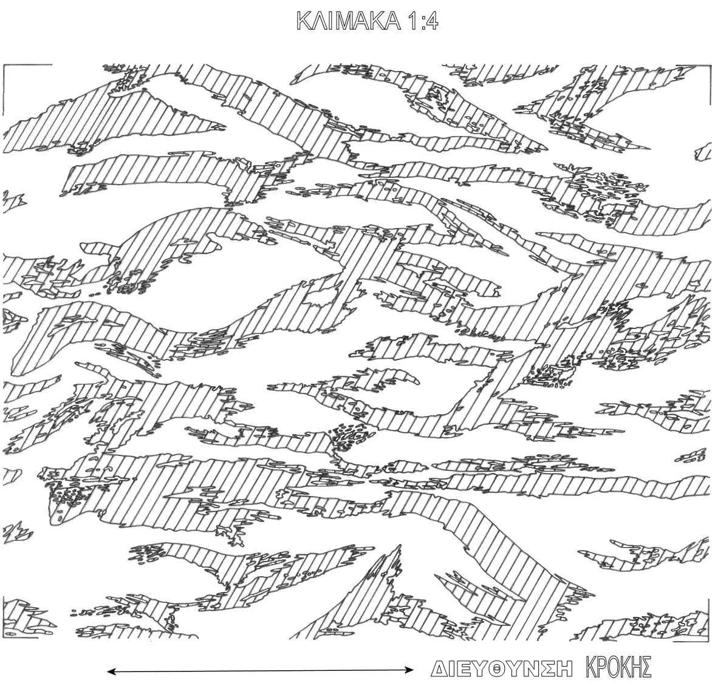

**ΠΡΟΣΑΡΤΗΜΕΝΟ “2” ΣΤΗΝ ΠΡΟΣΘΗΚΗ ιιι**

**Διασπαστικό Σχέδιο ΒΑΘΕΟΣ Γαιώδους Χρώματος**

(Διαστάσεις Εικόνας Πλάτος :19 cm Ύψος 16 cm)

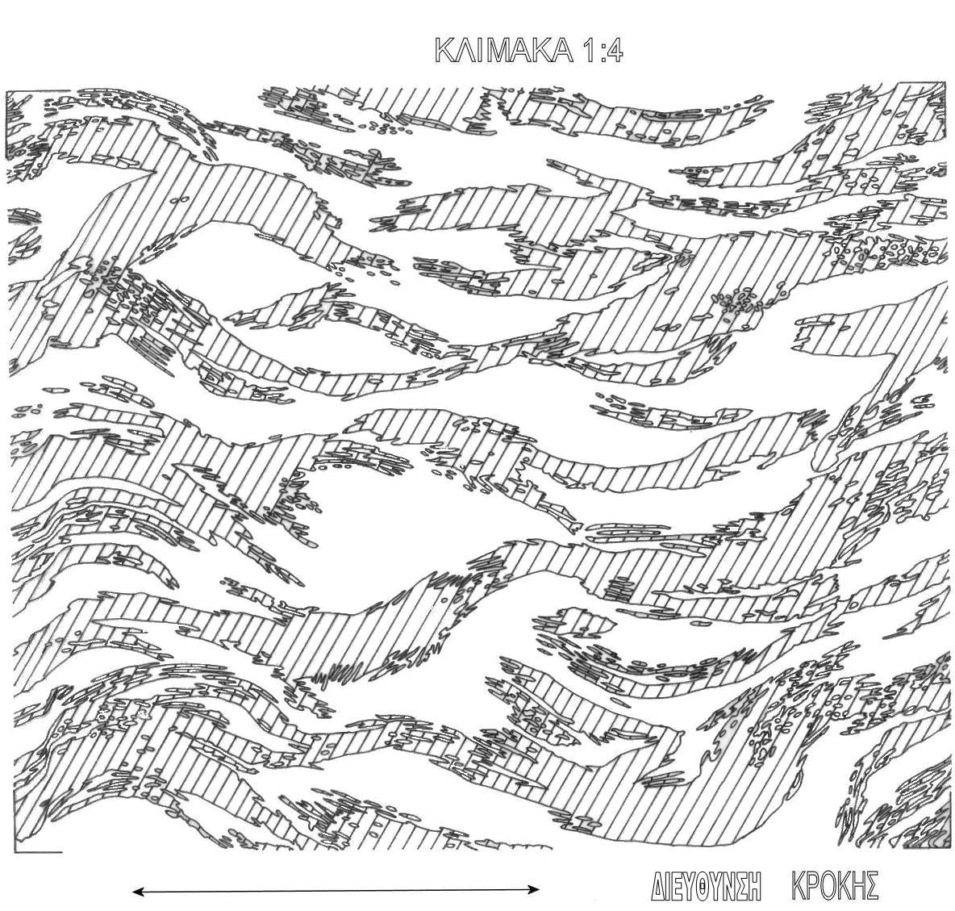

11. Ο **τίτλος** της **Προσθήκης V** αντικαθίσταται από την ακόλουθη:

ΠΡΟΣΘΗΚΗ V

ΕΙΔΙΚΕΣ ΑΠΑΙΤΗΣΕΙΣ ΓΙΑ ΤΑΙΝΙΕΣ ΒΑΜΒΑΚΕΡΕΣ ΧΡΩΜΑΤΟΣ

ΒΑΘΕΟΣ ΓΑΙΩΔΟΥΣ (15, 25, 30, 52, 95 χιλιοστών)

12. Ο **Πίνακας Τεχνικών Χαρακτηριστικών – Απαιτήσεων – Μεθόδων Ελέγχου** της **Προσθήκης V** (σελίδα V-3)αντικαθίσταται από τον ακόλουθο:

**ΠΙΝΑΚΑΣ ΤΕΧΝΙΚΩΝ ΧΑΡΑΚΤΗΡΙΣΤΙΚΩΝ - ΑΠΑΙΤΗΣΕΩΝ - ΜΕΘΟΔΩΝ ΕΛΕΓΧΟΥ**

V-3

|  |  |  |  |  |  |  |  |
| --- | --- | --- | --- | --- | --- | --- | --- |
| Α/Α | Τεχνικά Χαρακτηριστικά | Απαιτήσεις | | | | | Μέθοδος Ελέγχου |
| Νο 15/3 | Νο 25/3 | Νο 30/1 | Νο 52Β | Νο 95 |
| 1 | Χρωματισμός | Γαιώδης Βαθύς με χρωματικές συντεταγμένες:  L*= 43,43, a*= 6,93, b*= 23,50 | | | | | Όπως Προσθήκη ΙΙΙ |
| 2 | Αντοχή Χρωματισμού   * Στο νερό * Στη μέτρια πλύση * Στην ξηρή και υγρή τριβή * Στο χλώριο * Στο ηλιακό φως | 4-5  4-5  4-5  4  6 | | | | | Όπως Προσθήκη ΙΙΙ |
| 3 | Βαφή | Γίνεται στο νήμα με χρώματα της κατηγορίας του ινδαθρενίου υψηλής στερεότητας | | | | |  |
| 4 | Βάρος ανά τρέχον μέτρο σε εμπορική υγρασία 8,5 % | 25 gr | 39 gr | 25 gr | 46 gr | 80 gr | Όπως Προσθήκη ΙΙΙ |
| 5 | Αριθμός νημάτων στήμονα σε όλο το πλάτος (ελάχιστο) | 60±2 | 100±2 | 60±2 | 102±3 | 190±4 | Όπως Προσθήκη ΙΙΙ |
| 6 | Αριθμός νημάτων κρόκης ανά εκατοστό (ελάχιστο) | 7±1 | 7±1 | 7±1 | 7 | 7±1 | Όπως Προσθήκη ΙΙΙ |
| 7 | Συστολή | Να μην υπερβαίνει το 4 % | | | | | Όπως Προσθήκη ΙΙΙ |
| 8 | Ύφανση | Απλή | Απλή | Απλή | Απλή | Απλή | οπτικά |
| 9 | Αριθμός κλώνων κρόκης | 5 | 5 | 5 | 5 | 5 |  |
| 10 | Αριθμός κλώνων στήμονα | 5 | 5 | 5 | 5 | 5 |  |
| 11 | Απώλεια στην Εκπλυση | Να μην υπερβαίνει το 2 % | | | | | Όπως στην παράγραφο **2.2** της Προσθήκης V |
| 12 | Δυναμομετρική αντοχή  (ελάχιστη) | 150 Kg | 200 Kg | 150 Kg | 250 Kg | 430 Kg | Όπως Προσθήκη ΙΙI |
| 13 | Πλευρική καμπυλότητα | Να μην υπερβαίνει τα 10 mm ανά τρέχον μέτρο | | | | | Όπως στην παράγραφο **2.3** της Προσθήκης V |
| 14 | Πλάτος ταινίας (mm) | 15 | 25 | 30 | 52 | 95 |  |

13. H **Προσθήκη ΙΧ** αντικαθίσταται από την ακόλουθη:

**ΠΡΟΣΘΗΚΗ IΧ**

**ΕΙΔΙΚΕΣ ΑΠΑΙΤΗΣΕΙΣ ΓΙΑ ΤΑ ΠΕΝΤΑΦΥΛΛΑ ΧΑΡΤΟΚΙΒΩΤΙΑ**

**ΣΥΣΚΕΥΑΣΙΑΣ ΥΛΙΚΩΝ**

**1. Γενικές Απαιτήσεις**

Τα χαρτοκιβώτια πρέπει να είναι αρίστης ποιότητας και κατασκευής. Κατασκευάζονται από πεντάφυλλο χαρτόνι σε σχήμα ορθογωνίου παραλληλεπιπέδου και κατάλληλων διαστάσεων για το σκοπό που προορίζονται. Τα χαρτοκιβώτια συνδέονται κατά τη μία από τις τέσσερις κατακόρυφες ακμές του παραλληλεπιπέδου με σιδερένιους συνδετήρες πάχους **2 mm** και μήκους **14 mm** και σε πυκνότητα ενός συνδετήρα ανά **3** έως **4 cm** μήκους. Εναλλακτικά, μπορεί να χρησιμοποιηθεί στην κατασκευή τους τεχνική συγκόλλησης με τη χρήση της κατάλληλης κόλλας, ώστε να έχουν την αντοχή που απαιτείται στην κάτωθι παράγραφο **2.2**. Το χρησιμοποιούμενο χαρτόνι θα πρέπει να έχει παρασκευαστεί κατά τρόπο ώστε τα εσωτερικά του τρία (3) φύλλα να είναι εμποτισμένα με παραφίνη δια της μεθόδου του ψεκασμού.

**2. Ειδικές Απαιτήσεις**

**2.1** Βάρος ελάχιστο: **820 g/m2. ± 5%.**

**2.2** Αντοχή στην διάρρηξη στη συσκευή MULLEN – TESTER (διάμετρος μεμβράνης 3 cm), ελάχιστο: **200 lb/in2 (14,06 Kg/cm2).**

**2.3** Οι μέθοδοι ελέγχου των τεχνικών χαρακτηριστικών των παραπάνω χαρτοκιβωτίων, παρατίθενται στον πίνακα 1:

**ΠΙΝΑΚΑΣ 1**

|  |  |
| --- | --- |
| **ΧΑΡΑΚΤΗΡΙΣΤΙΚΟ** | **ΜΕΘΟΔΟΣ ΕΛΕΓΧΟΥ** |
| Βάρος | ISO 536 ή TAPPI T 410 |
| Αντοχή στην διάρρηξη | ISO 2759 |